**国铁事业部**

**ERP系统实施项目**

**财务管理模块用户操作手册**

成本月结操作分册

国铁事业部 运营管理部

2020年1月

# 文档修改记录

|  |  |  |  |
| --- | --- | --- | --- |
| 日期 | 撰写人员 | 版本 | 备注 |
| 2020.1.7 | 赵艳君 | V1.0 | 初稿 |
| 2020.1.7 | 陈江涛 | V1.0 | 初稿 |
|  |  |  |  |
|  |  |  |  |

# 目录

[文档修改记录 2](#_Toc8759)

[目录 3](#_Toc1946)

[一、 操作说明 4](#_Toc14270)

[1. 图标说明 4](#_Toc1944)

[二、基本概念、操作步骤及其他事项 5](#_Toc13227)

[1.创建订单组 5](#_Toc26427)

[三、成本月结操作部分 8](#_Toc17701)

[1.制造费用、成本中心成本月结处理 8](#_Toc8647)

[1.1执行物料账结算 8](#_Toc18479)

[1.2执行工资费用分配、加工费分配和废料分配循环 13](#_Toc448)

[1.4检查制造类成本中心 19](#_Toc27039)

[1.5更改在制结算期间 20](#_Toc25468)

[1.7执行成本中心费用分割 24](#_Toc21480)

[1.8执行实际作业价格计算 25](#_Toc20813)

[2.CS工单、生产订单结算处理 26](#_Toc29458)

[2.1按实际作业价值重估CS工单 26](#_Toc28178)

[2.2检查重估金额 27](#_Toc4504)

[2.3按实际作业价格重估生产清单 28](#_Toc2343)

[2.3检查重估结果是否正确 32](#_Toc23808)

[2.4检查生产成本、制造费用科目及 3611 报表 32](#_Toc20245)

[2.5物料账结算冲销 34](#_Toc6248)

[2.6计算生产订单在制金额 36](#_Toc25706)

[2.7结算生产订单差异 39](#_Toc13414)

[2.8结算生产订单（G311、G312分别执行，G311时间约半个小时） 40](#_Toc25757)

[2.9检查生产订单结算结果 42](#_Toc32485)

[3.执行物料分类账，分摊差异 43](#_Toc19706)

[3.1执行物料分类账 43](#_Toc29412)

[3.2计算CS订单在制金额（检修、有偿） 44](#_Toc23514)

[3.3结算CS订单 46](#_Toc12104)

[3.4检查CS订单结算结果 47](#_Toc28347)

[3.5检查生产成本、制造费用 48](#_Toc5405)

[3.6执行小数尾数差异分摊 53](#_Toc32241)

# 操作说明

## 图标说明

|  |  |  |
| --- | --- | --- |
| **功能** | **SAP系统符号** | **说明** |
| 保存 |  | 按钮保存您在数据库中的工作。 |
| 返回（上一级） |  | 按钮使您在不保存当前工作的情况下返回以前的屏幕。 |
| 取消（退出当前屏幕） |  | 按钮使您在不保存当前工作的情况下退出当前的任务。 |
| 取消/放弃操作 |  | 按钮使您在不保存当前工作的情况下退出当前的任务。 |
| 确认（回车） |  | 按钮使您能够进入下一个屏幕或窗口。  Enter 按钮有相同的功能。 |
| 下拉菜单选择项 |  |  |
| 全选 |  |  |
| 取消全选 |  |  |
| 翻页 |  | 按钮使您能够进入以后或以前的页，既可以进入第一页也可以是最后一页。 |
| 列 |  | 按钮使您能够显示以后或以前的列，既可以显示第一列也可以是最后一列。 |
| 创建新的会话 |  | 按钮使你快速打开一个新的会话窗口。 |
| 执行键 |  | 按钮使您开始一个系统活动。 |
| 批准 |  |  |
| 检查 |  | 按钮可检查屏幕输入内容（或程序等）的准确性及完整性。 |
| 打印 |  |  |

# 二、基本概念、操作步骤及其他事项

## 1.创建废料订单组

|  |  |
| --- | --- |
| 交易代码 | ZCO021N |
| 路径 | 用户菜单->成本月结\_国铁事业部->ZCO021N |

每月关单完，建立废料订单组（查询有缴库的废料就建，否则不用建）。需创建新造订单组（1scddz）和检修订单组（1jxddz）。

### 1.1创建新造订单组

点击“ZCO021N”或者直接在快速命令输入栏 输入“ZCO021N”进入批量创建订单组。在【工厂】一栏输入【G311】，【订单类型】一栏输入【ZP01/ZP13】，在【订单组】处输入【1SCDDZ】，【会计年度】和【期间】输入需要处理的日期，点击【执行】，如下图所示。

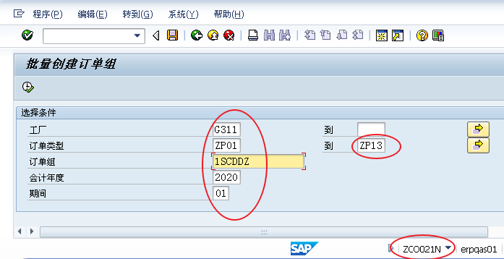

### 1.2创建检修订单组

点击“ZCO021N”或者直接在快速命令输入栏 输入“ZCO021N”进入批量创建订单组。在【工厂】一栏输入【G312】，【订单类型】一栏输入【ZSM1/ZSM3】，在【订单组】处输入【1JXDDZ】，【会计年度】和【期间】输入需要处理的日期，点击【执行】，如下图所示。

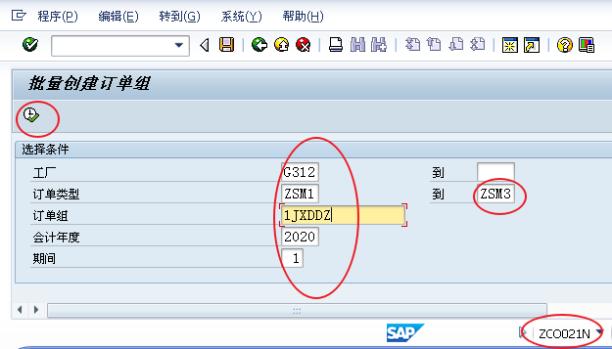

## 创建加工费订单组

|  |  |
| --- | --- |
| 交易代码 | ZCO021N、ZCO039 |
| 路径 | 用户菜单->成本月结\_国铁事业部->ZCO021N |

在3611报表查询各个成本中心是否有加工费，若有，则需创建加工费订单组。

### 2.1创建加工费订单组

点击“ZCO021N”或者直接在快速命令输入栏 输入“ZCO021N”进入批量创建订单组。在【工厂】一栏输入【G311】，【订单类型】一栏输入【ZP01/ZP13】，在【订单组】处输入【Z301001001】，【会计年度】和【期间】输入需要处理的日期，点击【执行】，如下图所示。

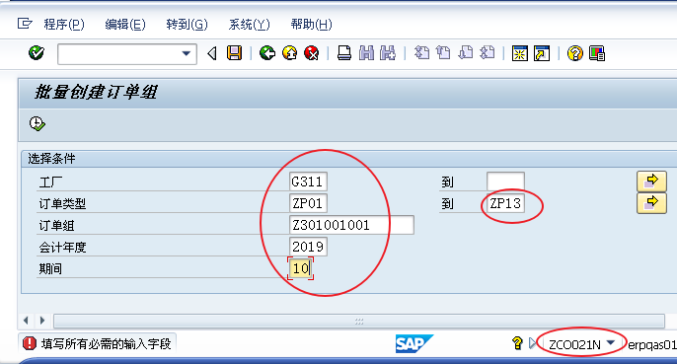

在【工厂】一栏输入【G312】，【订单类型】一栏输入【ZSM1/ZSM3】，在【订单组】处输入【Z301009001】，【会计年度】和【期间】输入需要处理的日期，点击【执行】，如下图所示。

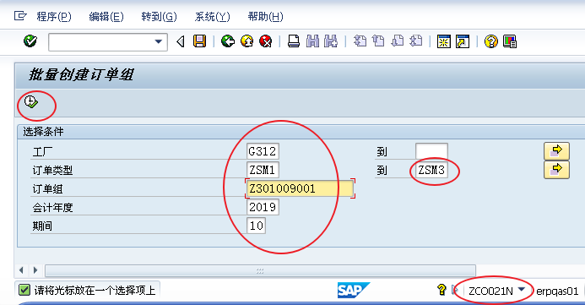

### 2.2成本中心加工费分配批量处理

点击“ZCO039”或者直接在快速命令输入栏 输入“ZCO039”。在【工厂】一栏输入【G312】，在【订单组】处输入【Z301009001】，【凭证抬头文本】处填写相应日期，点击【执行】，如下图所示。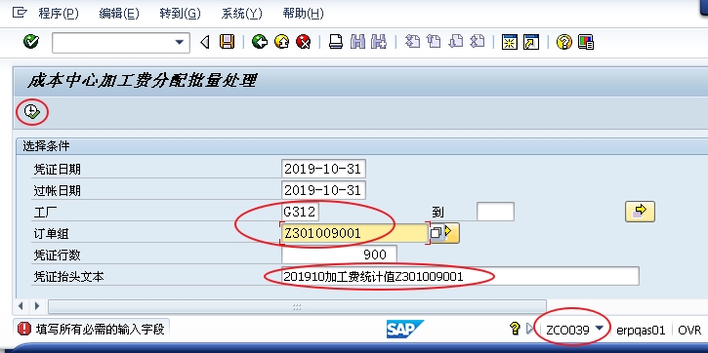

点击【执行】后，弹出如下窗口。检查条目是否正确，完成后点击【保存】，如下图所示。

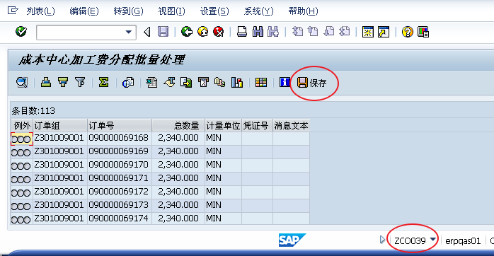

# 三、成本月结操作部分

## 1.制造费用、成本中心成本月结处理

### 1.1执行物料账结算

|  |  |
| --- | --- |
| 交易代码 | CKMLCP |
| 路径 | 用户菜单->成本月结\_国铁事业部->CKMLCP |

点击“CKMLCP”或者直接在快速命令输入栏 输入“CKMLCP”进入成本核算主控室：实际成本核算-更改/执行界面，在【成本核算运行】处输入执行物料分类账的会计期间。如输入 Z3012001代表国铁事业部2020 年 01 月份，然后点击【处理】，如下图所示。

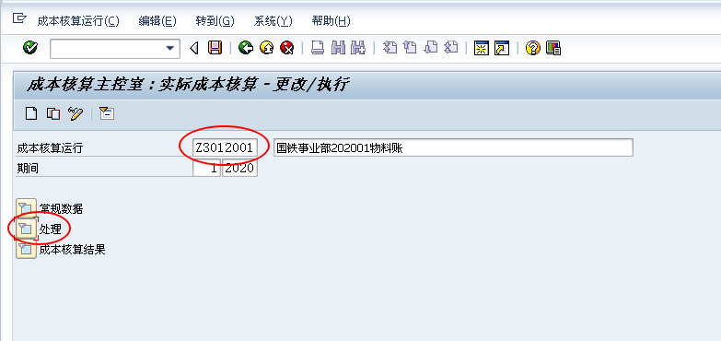

点击【新建】，出现提示框后点击【√】，如下图所示。

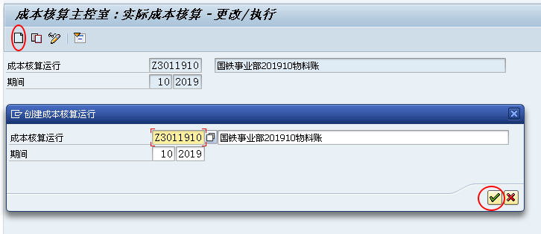

出现下图后，从右侧可用的工厂中选中G311和G312添加到左侧，如下图所示。

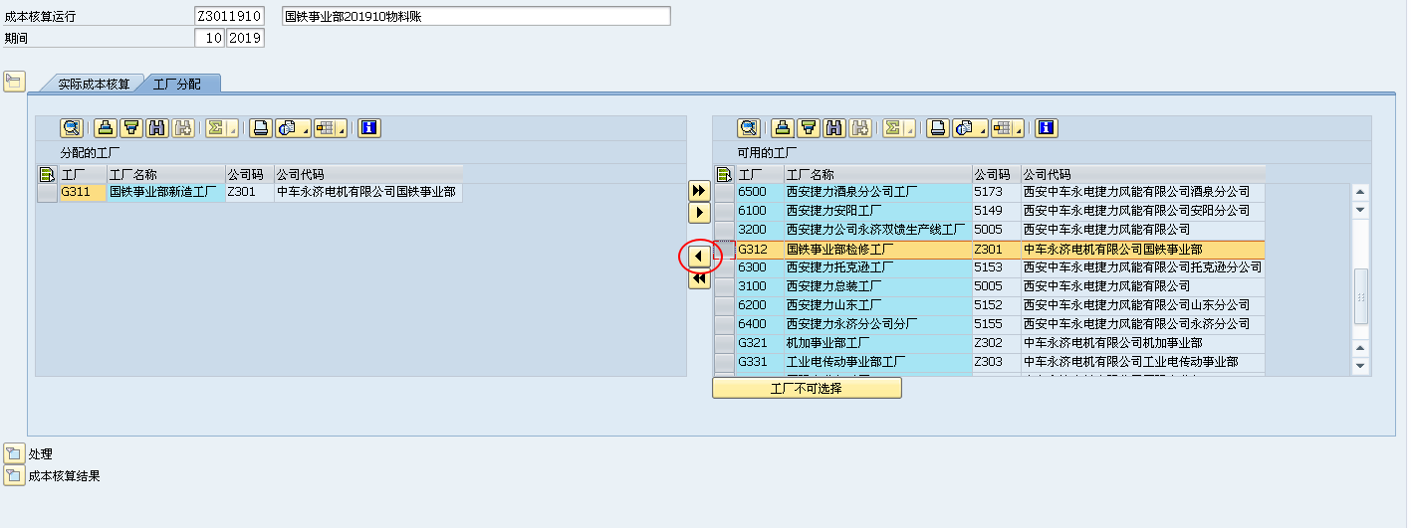

选择完成后，点击【处理】。

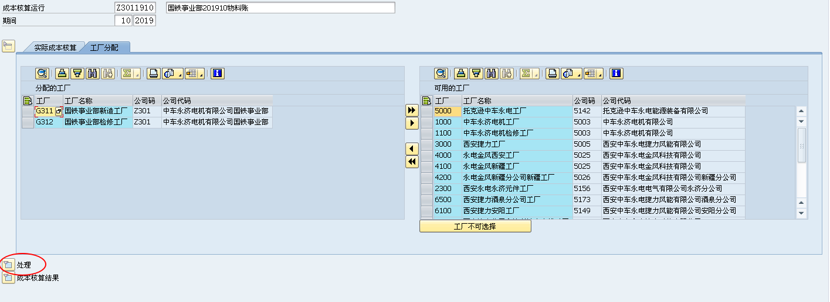

出现如下界面，点击IMG_256，使之处于解锁状态。

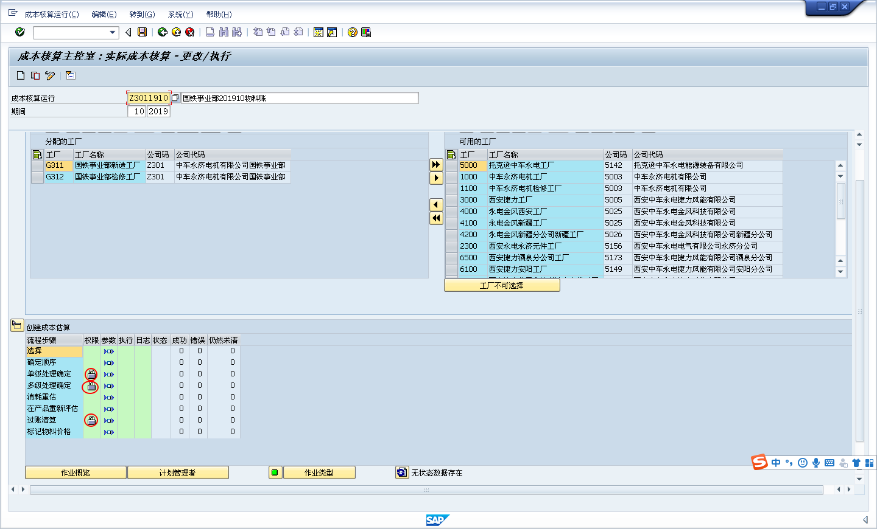

对条目【1.选择】和【2.确定顺序】，点击【参数】，取消勾选【后台处理】，点击【保存】，如下图所示。

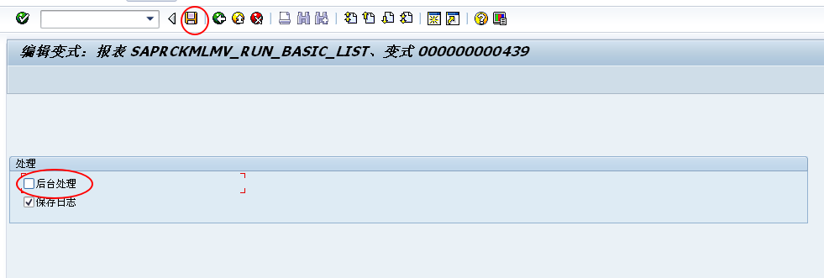

.

对条目【3.单级处理确定】、【4.多级处理确定】、【5.消耗重估】、【6.在产品重新评估】，点击【参数】后，直接点击【保存】，如图所示。

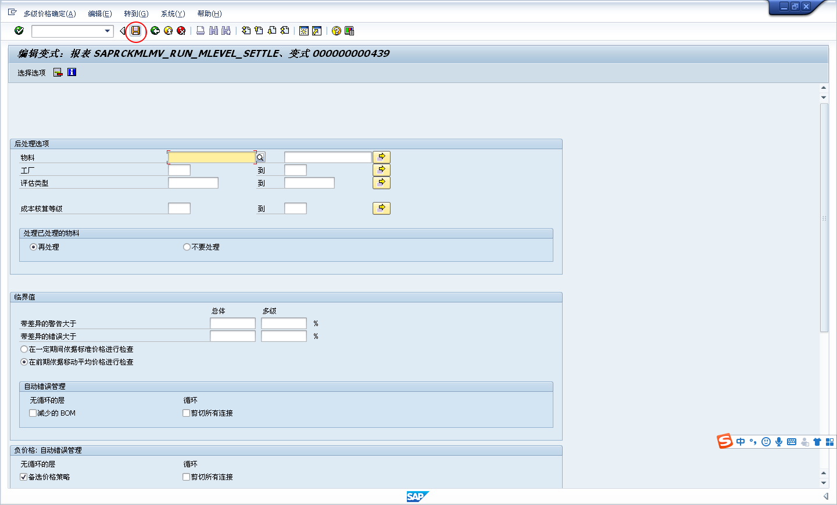

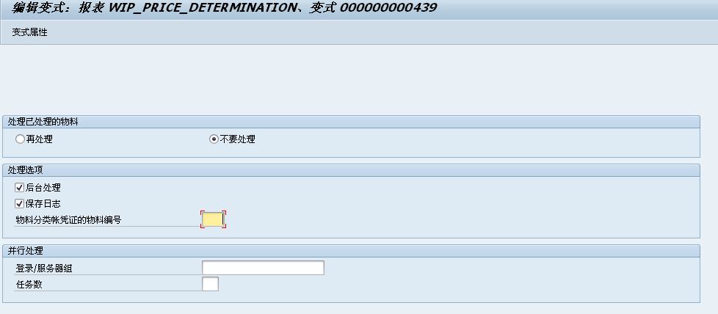

对【7.过账清算】，参数项必须勾选重估物料、重估消耗、设置 CO 科目分配，勾选保存日志方可执行。见下图：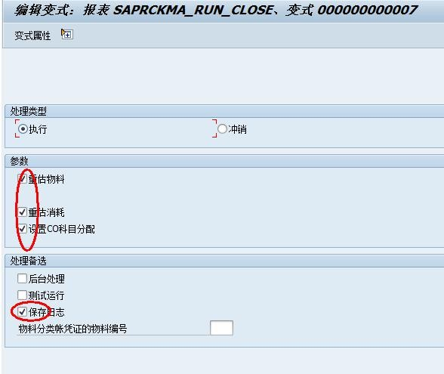

【过账清算】执行后，如有业务调整，必须冲销已执行的过账清算，才可进行其他业务操作。见下图：

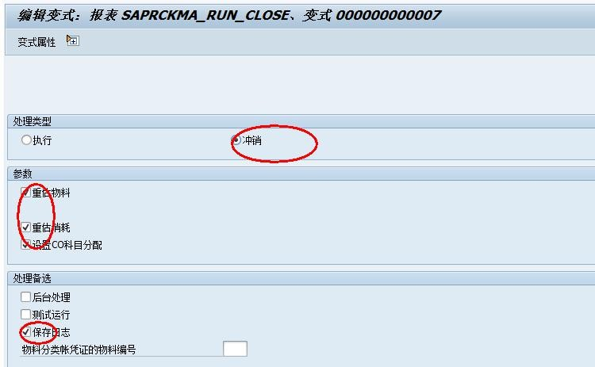

参数设置完成后，点击【执行】，执行成功后会出现执行日志，点击右下方【刷新】图标，状态栏会变成绿色，成功栏会显示数据。确保每一条目执行成功后再执行下一条目。

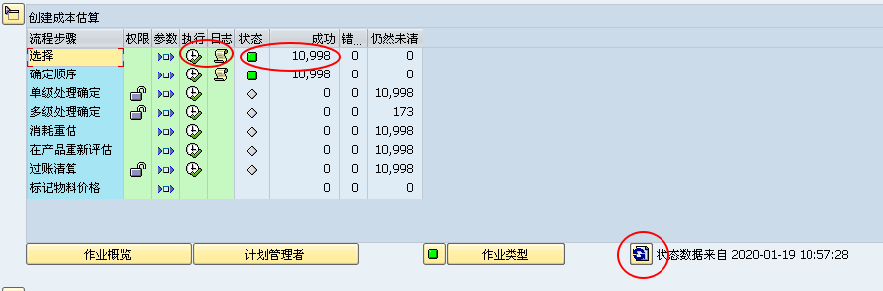

**注意：执行完成后“执行未清”列为0，数字都在“成功”列**

### 1.2执行工资费用分配、加工费分配和废料分配循环

|  |  |
| --- | --- |
| 交易代码 | KSU5 KSV5 |
| 路径 | 用户菜单->成本月结\_国铁事业部->KSU5/KSV5 |

点击“KSU5”或者直接在快速命令输入栏 输入“KSU5”，进入运行实际分摊。设置成本控制范围为【cnr0】，如下图所示。

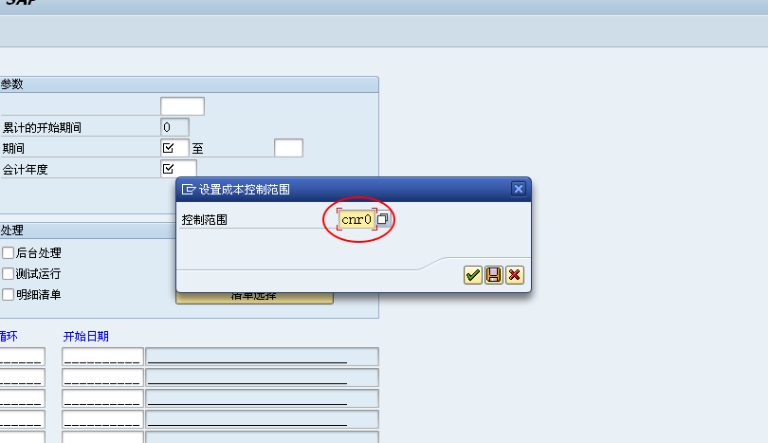

设置日期参数，勾选【后台处理】和【明细清单】，如下图所示。

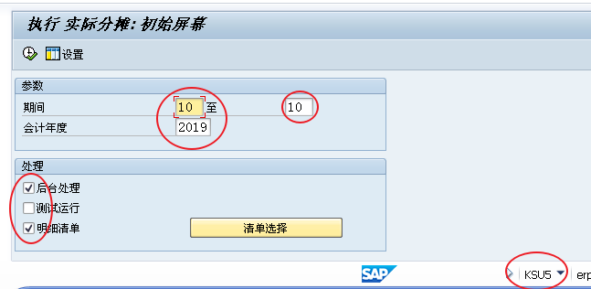

点击【循环】，出现后点击，在弹出的选项单中选择【国铁工资等费用分摊】，如下图所示。

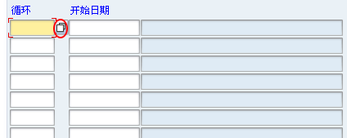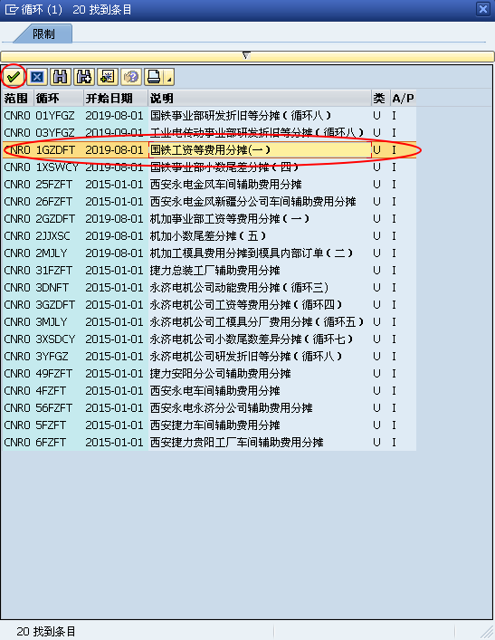

选择完成后勾选【后台处理】和【明细清单】，点击【执行】，如下图所示。

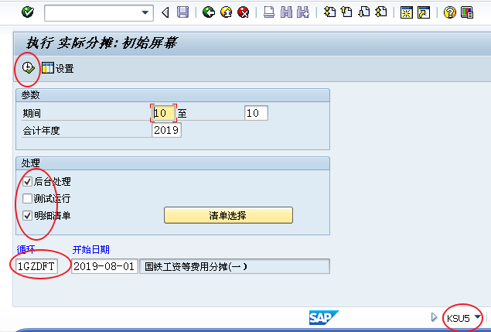

出现如下页面，点击，如下图所示。

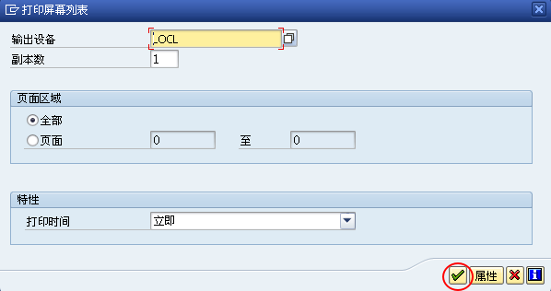

填写作业处理参数。在作业名处填写【国铁工资费用分摊】，勾选【立即开始】，点击【确认】，如下图所示。

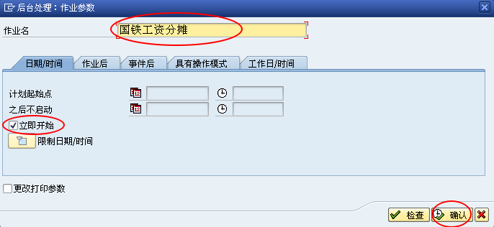

返回上一级，点击“KSV5”或者直接在快速命令输入栏 输入“KSV5”，进入执行实际分配，输入月份参数，并勾选【后台处理】和【明细清单】，如下图所示。

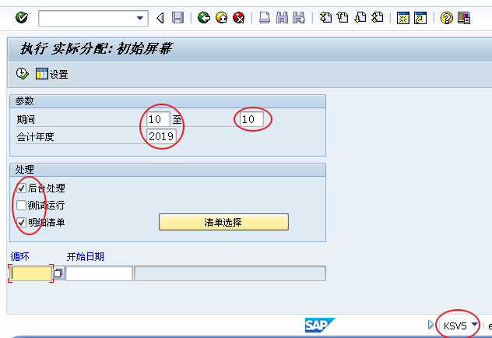

在【循环】处添加【国铁加工费分配（二）】，勾选【后台处理】和【明细清单】，点击【执行】，如下图所示。

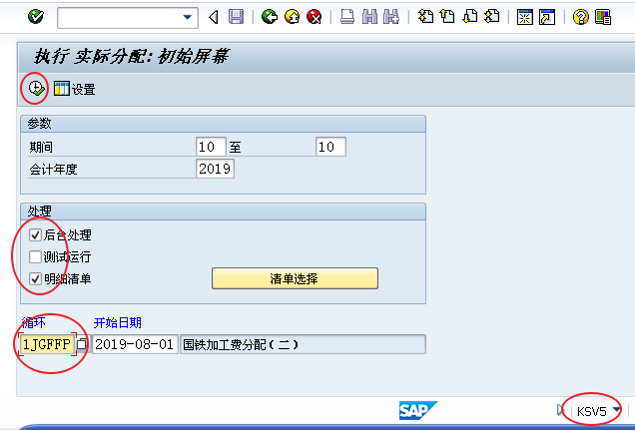

填写作业处理参数。在作业名处填写【国铁加工费分配】，勾选【立即开始】，点击【确认】，如下图所示。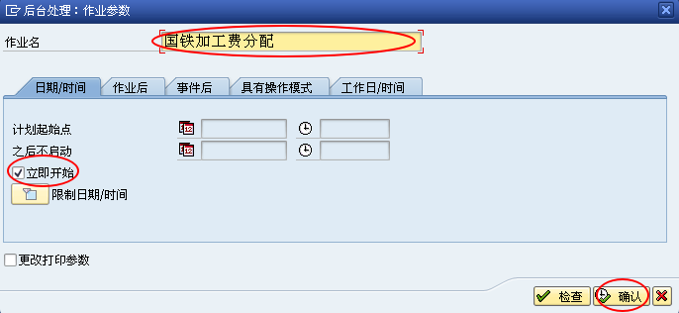

返回上一级。在【循环】处选择【国铁事业部废料分配（三）】，勾选【后台处理】和【明细清单】，点击【执行】，如下图所示。

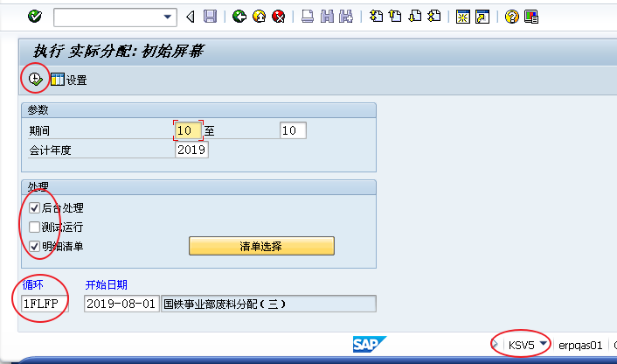

填写作业处理参数。在作业名处填写【国铁事业部废料分配】，勾选【立即开始】，点击【确认】，如下图所示。

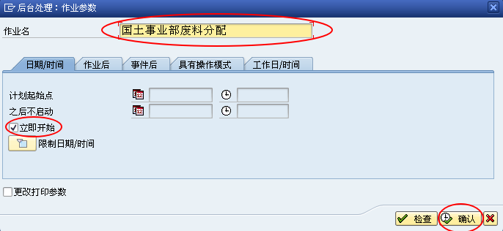

### 1.3检查制造类成本中心

|  |  |
| --- | --- |
| 交易代码 | S\_ALR\_87013611 |
| 路径 | 用户菜单->成本月结\_国铁事业部->S\_ALR\_87013611 |

点击“S\_ALR\_87013611”或者直接在快速命令输入栏 输入“S\_ALR\_87013611”，进入成本中心。

输入参数。在【成本控制范围】一栏输入【CNR0】，【会计年度】输入要执行的年份，【开始期间】和【结束期间】输入要执行的月份，【成本中心组】输入【Z301ZZFY】，

然后点击【执行】。如下图所示。

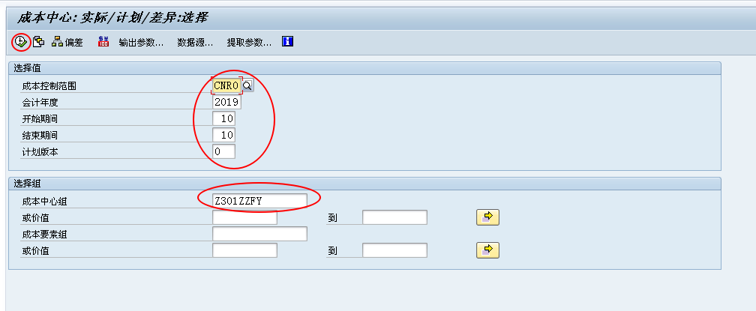

点击【执行】后出现如下图所示界面，确保下图红框区域数字为零。若不为零，则需查找错误。

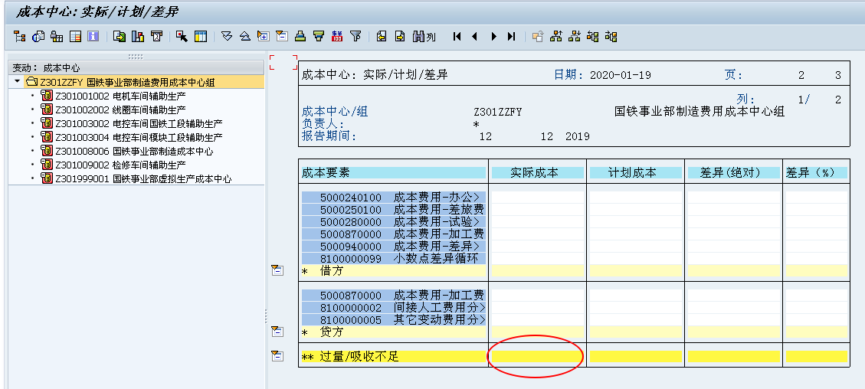

### 1.4更改在制结算期间

|  |  |
| --- | --- |
| 交易代码 | KKA0 |
| 路径 | 用户菜单->成本月结\_国铁事业部->KKA0 |

点击“KKAO”或者直接在快速命令输入栏 输入“KKAO”。

在【期间】一栏输入所结算月份之前一个月份。例：需要结算10月，则填入9月。若其他人已经做了则不需更改。如下图所示。

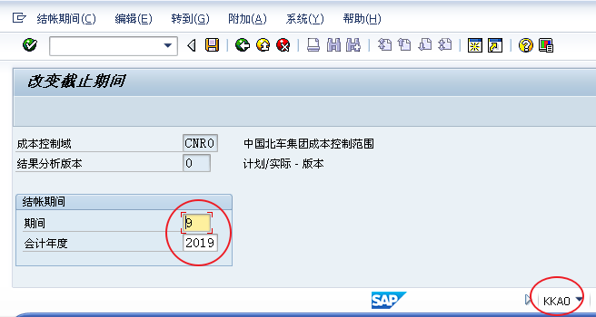

### 1.5检查有费用无作业或有作业无费用的成本中心

|  |  |
| --- | --- |
| 交易代码 | ZCO002 KB15N（单一）/KB11N（批量） |
| 路径 | 用户菜单->成本月结\_国铁事业部->ZCO002 |

点击“ZCO002”或者直接在快速命令输入栏 输入“ZCO002”，进入成本中心有余额无作业及无余额有作业报表。

输入参数。在【公司代码】一栏输入【Z301】，【会计年度】一栏输入要执行的年份，【期间】一栏输入要执行的月份，勾选【无作业有费用】，点击【执行】。如下图所示。

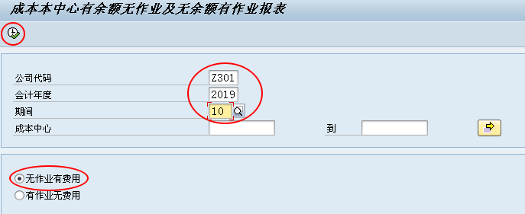

点击执行后若存在有费用无作业情况，则需手动调账，如下图所示。

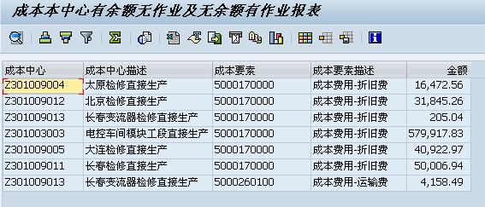

在快速命令输入栏 输入“KB15N”，进入人工成本分配。

设置参数。在【凭证日期】和【过账日期】一栏输入所执行月份的最后一日，【期间】一栏填写所结账月份，【文档文本】输入【成本中心有费用无作业调整】。在凭证项目将上图需要调整的费用依次输入，点击【确认】，如下图所示。

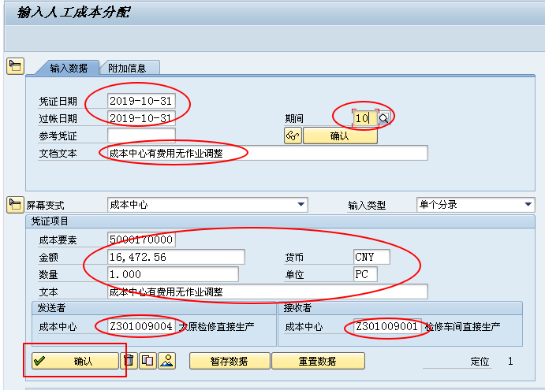

点击确认后，出现下图界面，说明执行成功，点击保存。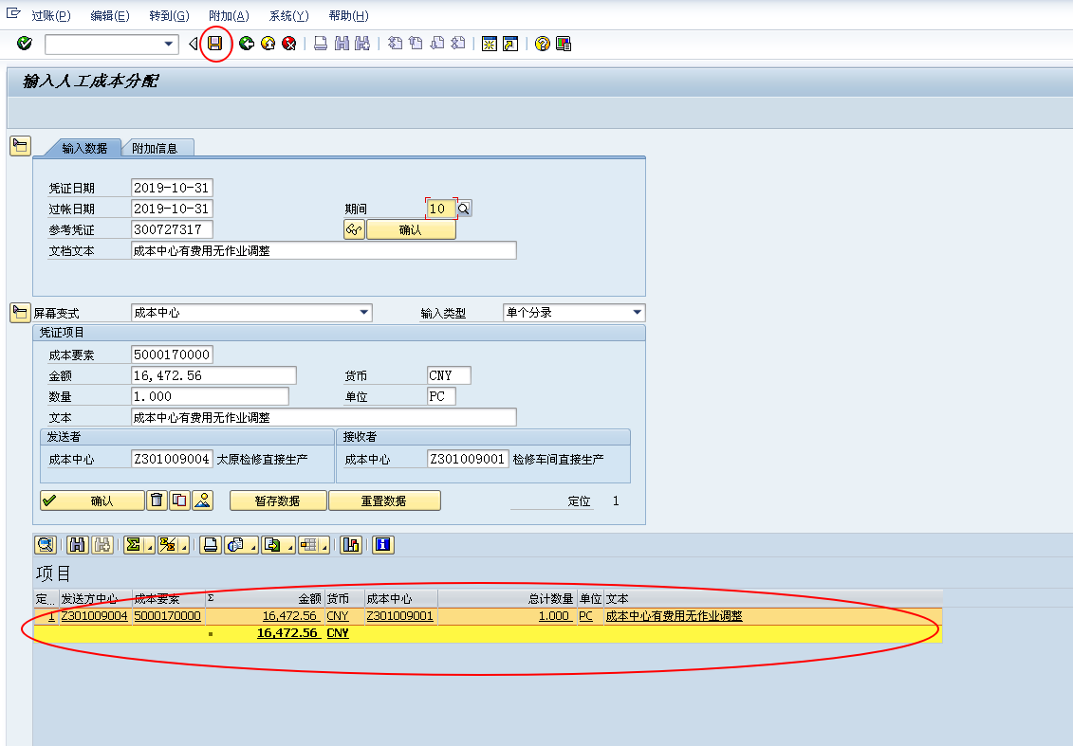

依次执行每一条目，当执行【ZCO002】中【有费用无作业】报表出现下图所示时，完成此项工作。

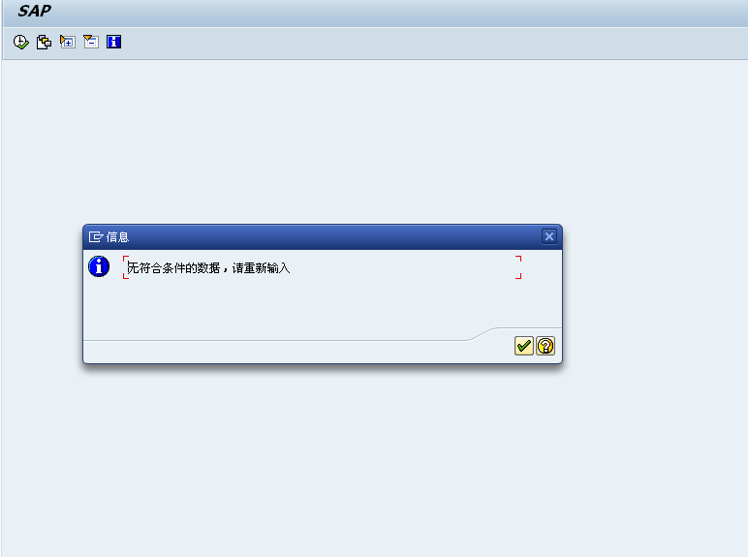

### 1.6执行成本中心费用分割

|  |  |
| --- | --- |
| 交易代码 | KSS2 |
| 路径 | 用户菜单->成本月结\_国铁事业部->KSS2 |

点击“KSS2”或者直接在快速命令输入栏 输入“KSS2”，进入成本中心实际价格分割。

设置参数。在【成本中心组】一栏填入【Z301ZZFY】，在【选择变式】一栏输入【Z301CBFG】，【期间】一栏输入要执行的月份，【会计年度】一栏输入要执行的年份，勾选【后台处理】和【明细清单】，点击【执行】，如下图所示。

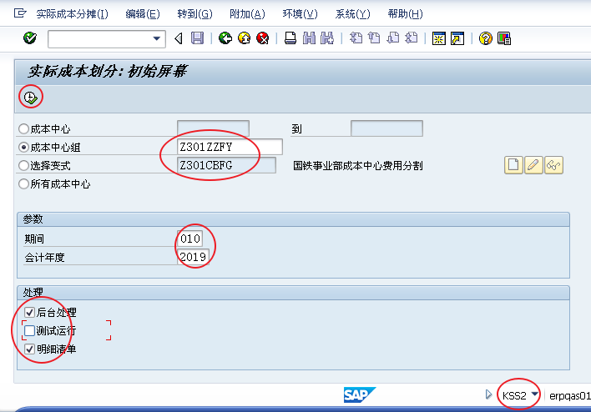

依次点击下一步，输入作业名【国铁费用分割】，勾选【立即开始】，点击【确认】，如下图所示。

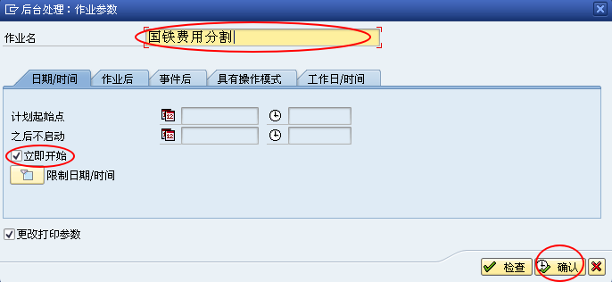

### 1.7执行实际作业价格计算

|  |  |
| --- | --- |
| 交易代码 | KSII |
| 路径 | 用户菜单->成本月结\_国铁事业部->KSII |

点击“KSII”或者直接在快速命令输入栏 输入“KSII”，进入成本中心实际价格确定。

设置参数。在【成本中心组】一栏填入【Z301SCZZ】，【期间】一栏输入要执行的月份，【会计年度】一栏输入要执行的年份，勾选【明细清单】，点击【执行】，如下图所示。

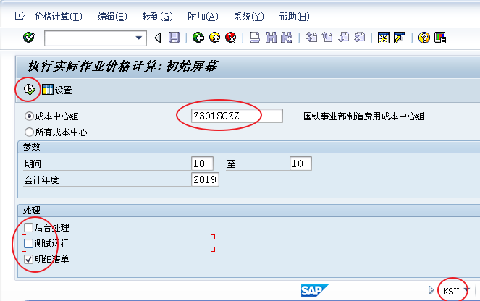

点击执行后，出现如下图所示界面，点击【保存】。

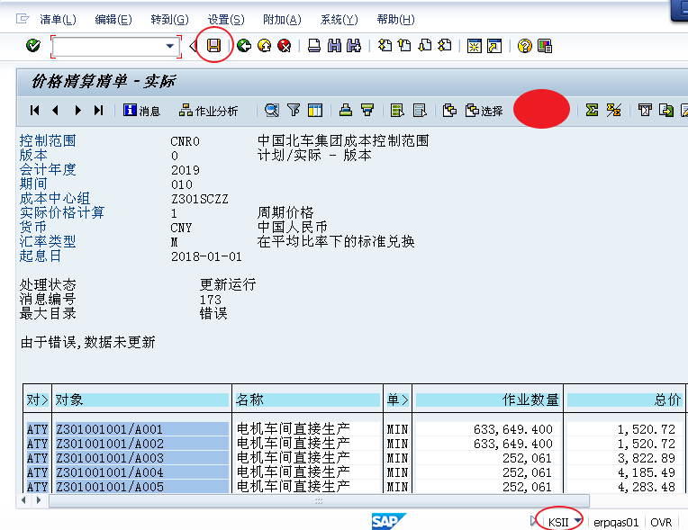

**切记：不后台执行，要记得保存**

## 2.CS工单、生产订单结算处理

### 2.1按实际作业价值重估CS工单

|  |  |
| --- | --- |
| 交易代码 | KON2 |
| 路径 | 用户菜单->成本月结\_国铁事业部->KON2 |

点击“KON2”或者直接在快速命令输入栏 输入“KON2”，进入实际重估：内部清单。

设置参数。在【选择变式】一栏填入【Z301CSJGCG】，【期间】一栏输入要执行的月份，【会计年度】一栏输入要执行的年份，勾选【后台处理】和【明细清单】，点击【执行】，如下图所示。

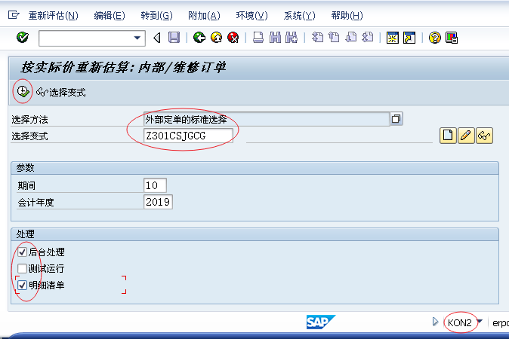

依次点击下一步，输入作业名【CS工单重估】，勾选【立即开始】，点击【确认】，如下图所示。

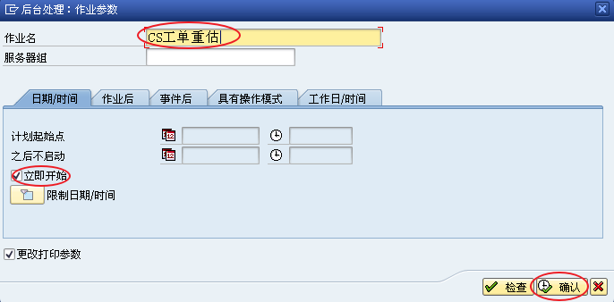

### 2.2检查重估金额

|  |  |
| --- | --- |
| 交易代码 | IW33 |
| 路径 | 用户菜单->成本月结\_国铁事业部->IW33 |

### 2.3按实际作业价格重估生产清单

|  |  |
| --- | --- |
| 交易代码 | CON2 |
| 路径 | 用户菜单->成本月结\_国铁事业部->CON2 |

点击“CON2”或者直接在快速命令输入栏 输入“CON2”，进入实际重估：生产订单。

设置成本控制范围为【CNR0】，点击【保存】，如下图所示。

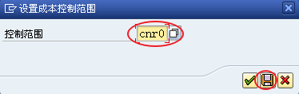

设置参数。在【工厂】一栏填入【G311】，【期间】一栏输入要执行的月份，【会计年度】一栏输入要执行的年份，勾选【后台处理】和【明细清单】，点击【执行】，如下图所示。

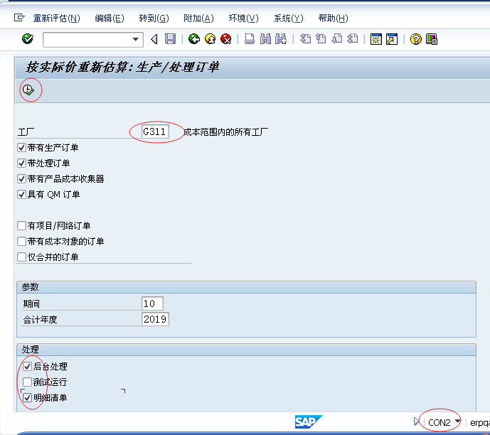

返回上一级，在【工厂】一栏填入【G312】，【期间】一栏输入要执行的月份，【会计年度】一栏输入要执行的年份，勾选【后台处理】和【明细清单】，点击【执行】，如下图所示。

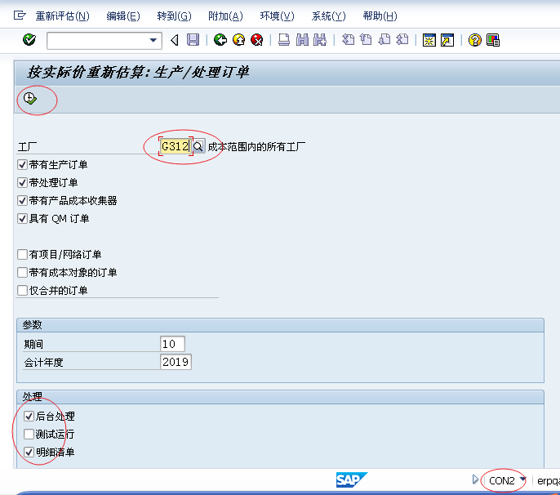

依次点击下一步，输入作业名【G312价格重估】，勾选【立即开始】，点击【确认】，如下图所示。

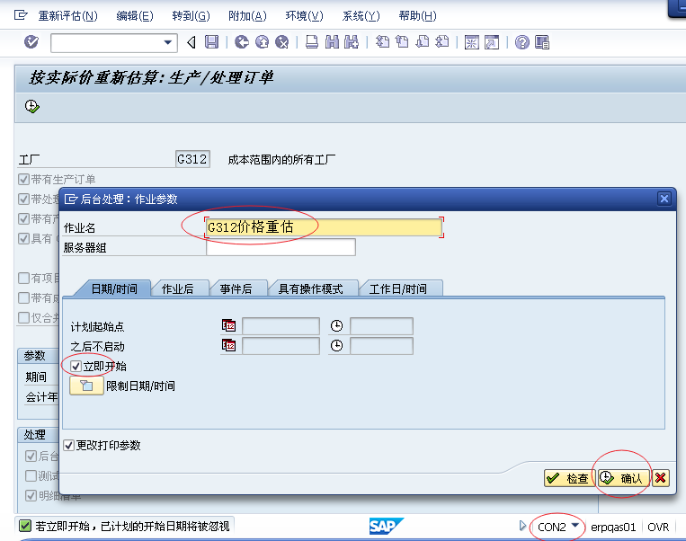

后台处理完成后，结果如下图所示。

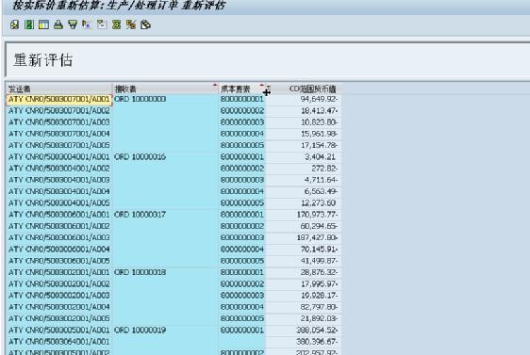

### 2.3检查重估结果是否正确

|  |  |
| --- | --- |
| 交易代码 | CO03/COOIS/KSBT |
| 路径 | 用户菜单->成本月结\_国铁事业部->COO3 |

　　核对3.2.2节中计算结果，核对方法见 3.1.2 小节（注：生产订单单个显示代码为 CO03，批量显示代码 COOIS,作业类型价格报表事物代码 KSBT），按实际价格重估生产订单后，查成本中心余额仅为小数点尾差，需最后手工转账，保证成本中心余额为零。

### 2.4检查生产成本、制造费用科目及 3611 报表

此部分移到后面

|  |  |
| --- | --- |
| 交易代码 | S\_ALR\_87013611 |
| 路径 | 用户菜单->成本月结\_国铁事业部->S\_ALR\_87013611 |

检查成本中心3611 报表，点击“S\_ALR\_87013611”或者直接在快速命令输入栏 输入“S\_ALR\_87013611”，进入总账科目余额显示界面。

输入参数。在【成本控制范围】一栏输入【CNR0】，【会计年度】一栏输入要检查的年份，【开始期间】和【结束期间】一栏输入要检查的月份，【成本中心组】一栏输入【Z301SCZZ】，点击【执行】。如下图所示。

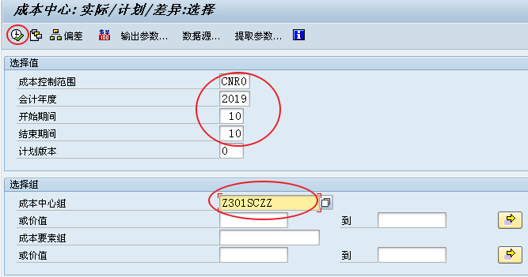

点击执行后，各成本中心余额应仅为小数尾差。如下图所示。

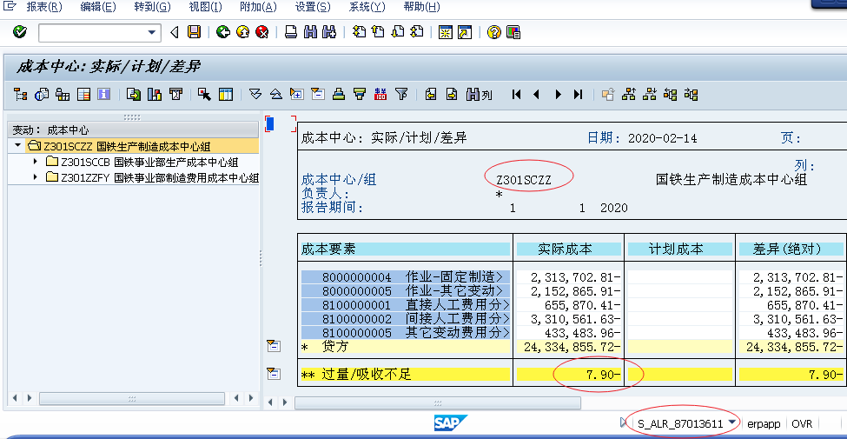

**记录小数尾差，在3.3.5小节需核对。**

### 2.5物料账结算冲销

|  |  |
| --- | --- |
| 交易代码 | CKMLCP |
| 路径 | 用户菜单->成本月结\_国铁事业部->CKMLCP |

点击“CKMLCP”或者直接在快速命令输入栏 输入“CKMLCP”进入成本核算主控室：实际成本核算-更改/执行界面。点击3.1.1中第七步【过账清算】的参数，设置处理类型为【冲销】，勾选【后台处理】和【保存日志】，点击【保存】。如下图所示。

**注：一定要注意看看打开的是否是当月的物料帐。**

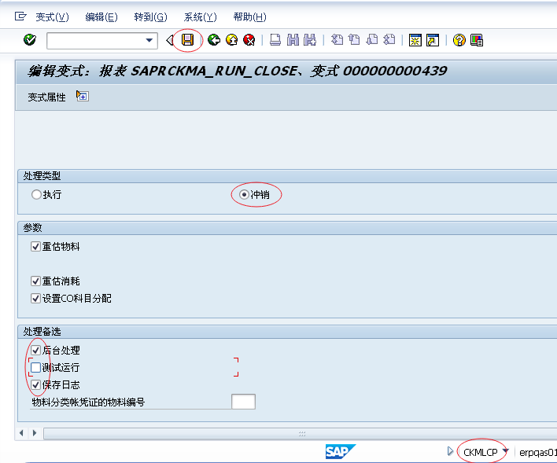

点击【执行】，输入作业名为【Z301XXXX 结账冲回】（其中XXXX代表当前日期，如19年10月则输入Z3011910），勾选【立即开始】，点击【确认】，如下图所示。

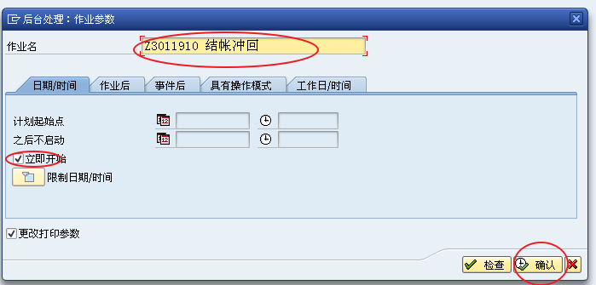

**注意：执行完成后1-6步数字还在“成功”列，第7步【过账清算】数字在“执行未清”列，“成功”列为0，如下图所示。**

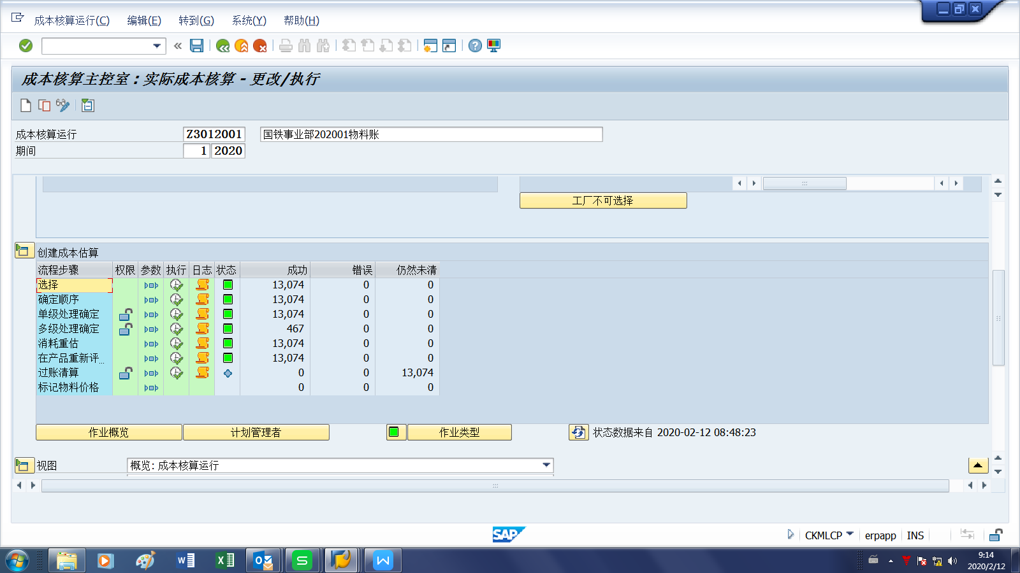

### 2.6计算生产订单在制金额

|  |  |
| --- | --- |
| 交易代码 | KKAO/KKAX |
| 路径 | 用户菜单->成本月结\_国铁事业部->KKAO/KKAX |

点击“KKAO”或者直接在快速命令输入栏 输入“KKAO”，进入计算产品：集中处理界面。

设置参数。在【工厂】一栏填入【G312】，【期间】一栏输入要执行的月份，【会计年度】一栏输入要执行的年份，勾选【后台处理】和【日志信息】，如下图所示。

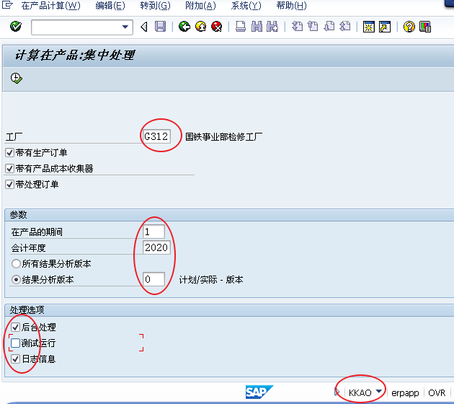

　　返回上一步，在【工厂】一栏填入【G311】，【期间】一栏输入要执行的月份，【会计年度】一栏输入要执行的年份，勾选【后台处理】和【日志信息】，点击【执行】，如下图所示。

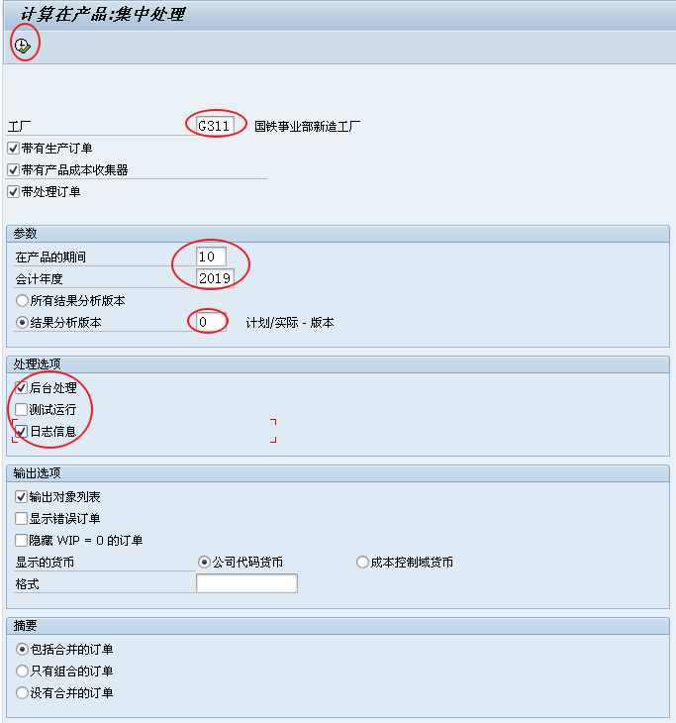

依次点击下一步，输入作业名为【在制品\_XXXX\_YJ\_1995109】（其中XXXX代表当前日期），勾选【立即开始】，点击【确认】，如下图所示。

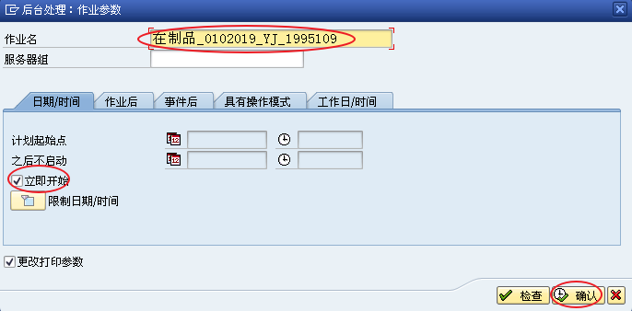

### 2.7结算生产订单差异

|  |  |
| --- | --- |
| 交易代码 | KKS1 |
| 路径 | 用户菜单->成本月结\_国铁事业部->KKS1 |

点击“KKS1”或者直接在快速命令输入栏 输入“KKS1”，进入结算生产订单差异界面。

设置参数。在【工厂】一栏填入【G312】，【期间】一栏输入要执行的月份，【会计年度】一栏输入要执行的年份，勾选【后台处理】和【细分清单】，点击【执行】，如下图所示。

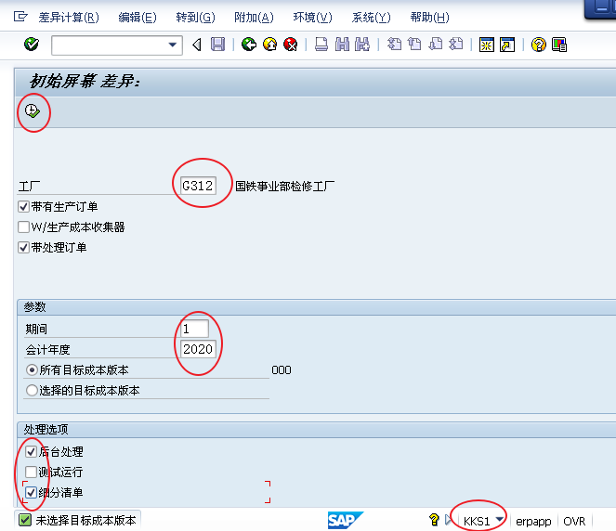

返回上一步，在【工厂】一栏填入【G311】，【期间】一栏输入要执行的月份，【会计年度】一栏输入要执行的年份，勾选【后台处理】和【细分清单】，点击【执行】，如下图所示。

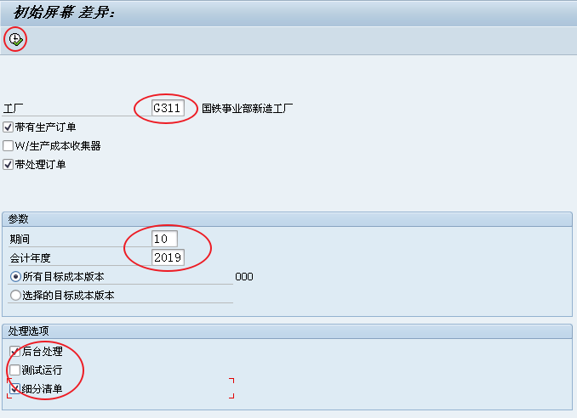

依次点击下一步，输入作业名为【差异\_XXXX\_YJ\_1995019】（其中XXXX代表当前日期），勾选【立即开始】，点击【确认】，如下图所示。

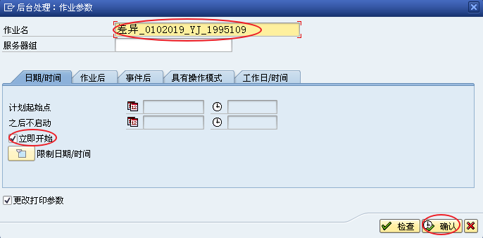

### 2.8结算生产订单

|  |  |
| --- | --- |
| 交易代码 | CO88 |
| 路径 | 用户菜单->成本月结\_国铁事业部->CO88 |

点击“CO88”或者直接在快速命令输入栏 输入“CO88”，进入实际结算：生产/处理订单界面。

设置参数。在【工厂】一栏填入【G312】，【期间】一栏输入要执行的月份，【会计年度】一栏输入要执行的年份，勾选【后台处理】、【明细清单】和【检查业务数据】，点击【执行】，如下图所示。

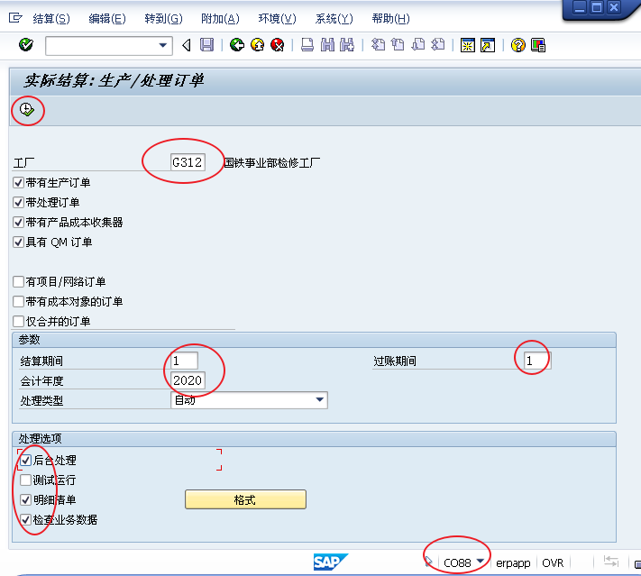

返回上一步，在【工厂】一栏填入【G311】，【期间】一栏输入要执行的月份，【会计年度】一栏输入要执行的年份，勾选【后台处理】、【明细清单】和【检查业务数据】，点击【执行】，如下图所示。

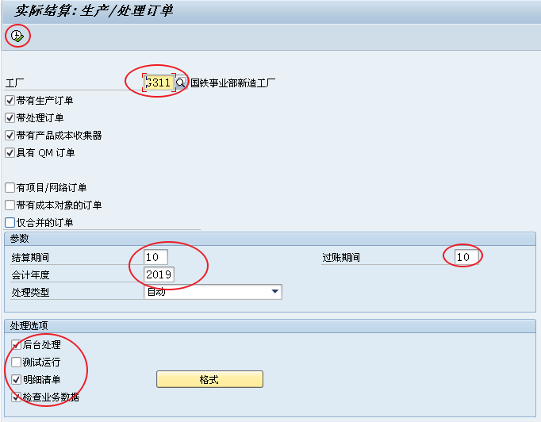

依次点击下一步，输入作业名为【SET\_ORD】，点击【确认】，如下图所示。

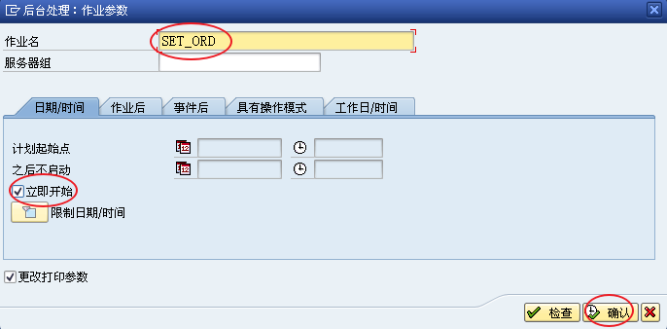

**注意：G311、G312分别执行，G311时间约半个小时。**

**运行后在日志中查找E，检查错误项。**

### 2.9检查生产订单结算结果

|  |  |
| --- | --- |
| 交易代码 | S\_ALR\_87013127 |

## 3.执行物料分类账，分摊差异

### 3.1执行物料分类账

|  |  |
| --- | --- |
| 交易代码 | CKMLCP |
| 路径 | 用户菜单->成本月结\_国铁事业部->CKMLCP |

和3.1.1操作相同。保存参数、执行依次进行，不能乱序，按照序号执行。

对条目【1.选择】和【2.确定顺序】，点击【参数】，取消勾选【后台处理】，点击【保存】。

对条目【3.单级处理确定】、【4.多级处理确定】、【5.消耗重估】、【6.在产品重新评估】，点击【参数】后，直接点击【保存】。

对【7.过账清算】，参数项必须勾选重估物料、勾选重估消耗、勾选设置 CO 科目分配、勾选保存日志方可执行。

**注意：第七步【过账清算】的参数选择【处理】而非【冲销】。**

每一条目执行完成后，可点击下方的【刷新】，查看执行结果，如下图所示。

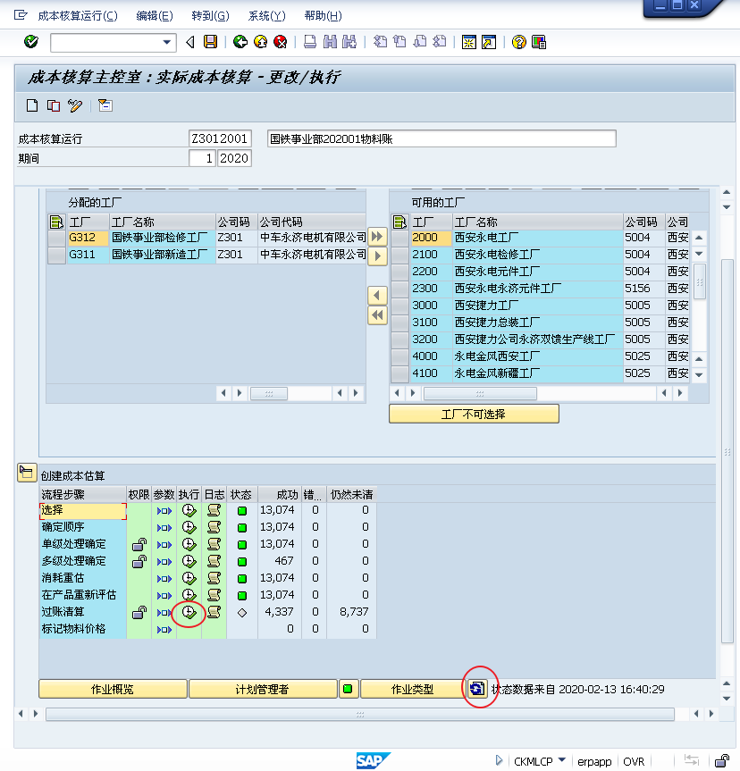

所有条目均执行完成后，【仍然未清】一栏应为零，如有不符，需查找错误，重新执行，如下图所示。

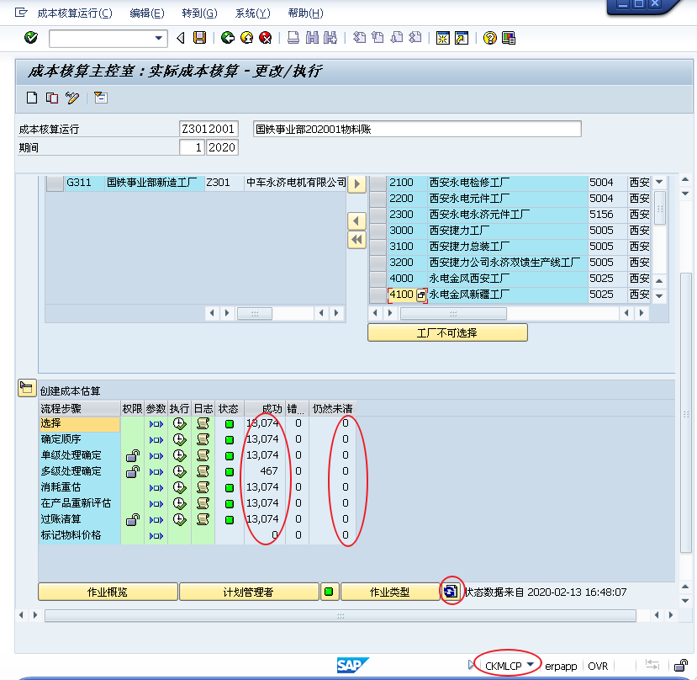

### 3.2计算CS订单在制金额（检修、有偿）

|  |  |
| --- | --- |
| 交易代码 | KKAI |
| 路径 | 用户菜单->成本月结\_国铁事业部->KKAI |

点击“KKAI”或者直接在快速命令输入栏 输入“KKAI”，进入实际结果分析：订单界面。

设置参数。在【选择变式】一栏填入【Z301-CSZZ】，【期间】一栏输入要执行的月份，【会计年度】一栏输入要执行的年份，【结果分析版本】一栏输入【0】，勾选【后台处理】、【日志信息】，点击【执行】，如下图所示。

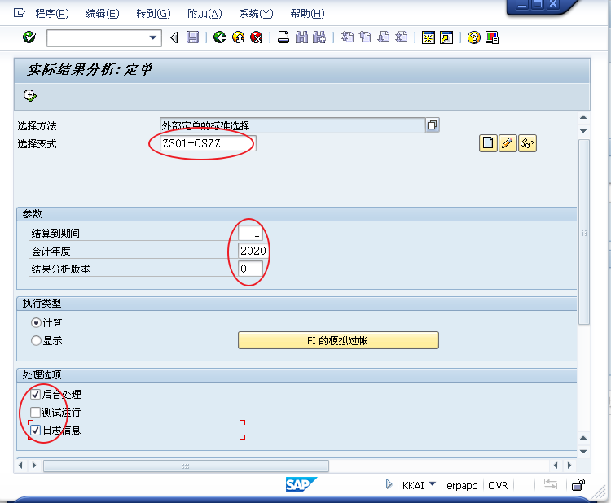

依次点击下一步，输入作业名为【KKAI\_YJ\_19】，勾选【立即开始】，点击【确认】，如下图所示。

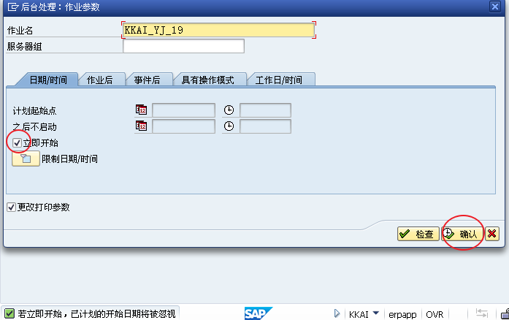

### 3.3结算CS订单？

|  |  |
| --- | --- |
| 交易代码 | KO8G |
| 路径 | 用户菜单->成本月结\_国铁事业部->KO8G |

点击“KO8G”或者直接在快速命令输入栏 输入“KO8G”，进入实际结算：订单界面。

设置参数。在【选择变式】一栏填入【Z301-CSZZ】，【期间】一栏输入要执行的月份，【会计年度】一栏输入要执行的年份，【处理类型】一栏选择【自动】，勾选【明细清单】、【检查业务数据】，点击【执行】，如下图所示。

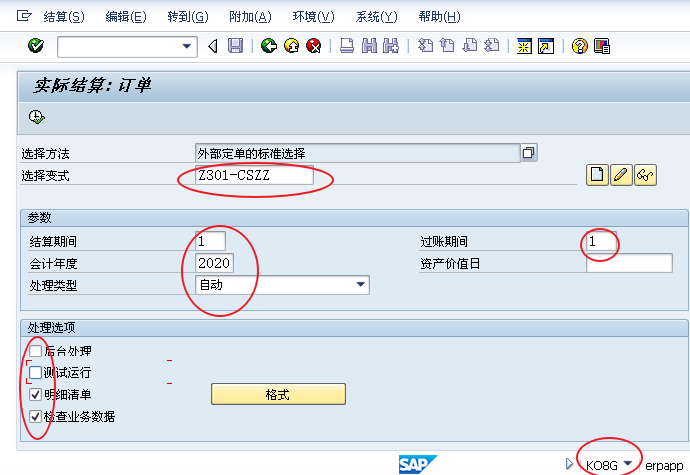

**注：必须取消勾选【后台处理】。**

或用Z301-ZSM1、Z301-ZSM2、Z301-ZSM3三个变式，依次执行（即执行三次）。

### 3.4检查CS订单结算结果

|  |  |
| --- | --- |
| 交易代码 | S\_ALR\_87013127 |
| 路径 | 用户菜单->成本月结\_国铁事业部->S\_ALR\_87013127 |

点击“S\_ALR\_87013127”或者直接在快速命令输入栏 输入“S\_ALR\_87013127”，进入订单选择界面。

设置参数。在【工厂】一栏填入【G302】，在【起止期间】一栏填1/1900，【种植期】一栏填入要执行的日期，点击【执行】，如下图所示。

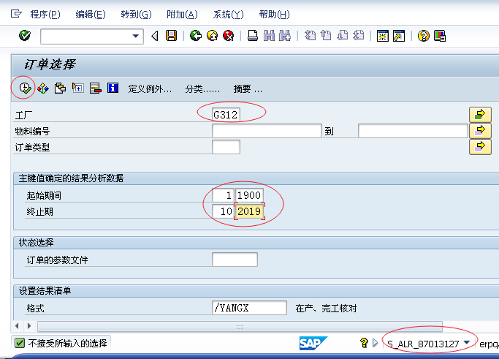

执行完成后显示如下界面，点击右键，选择【电子表格】。

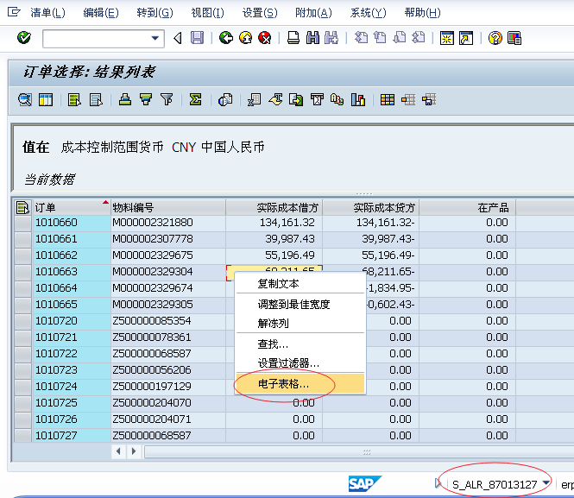

导出电子表格，确保实际成本借方+实际成本贷方-在产品+总储备=0 ，不等于零的订单查找问题原因。

### 3.5检查生产成本、制造费用？

**1.3127报表中在产品合计数（FAGLB03）相等**

**2.上面部分移下来**

**(余额770229.16+小数尾差-7.9=3611报表5003015001在线统驭过账数值770221.26）平则账结平ok**

|  |  |
| --- | --- |
| 交易代码 | FAGLB03 |
| 路径 | 用户菜单->成本月结\_国铁事业部->FAGLB03 |

点击“FAGLB03”或者直接在快速命令输入栏 输入“FAGLB03”，进入总账科目余额显示界面。

输入参数。账号为【5000000000】到【5999999999】，公司代码为【Z301】。输入完成后点击，输入单一数值为【9000000001】。如下图所示。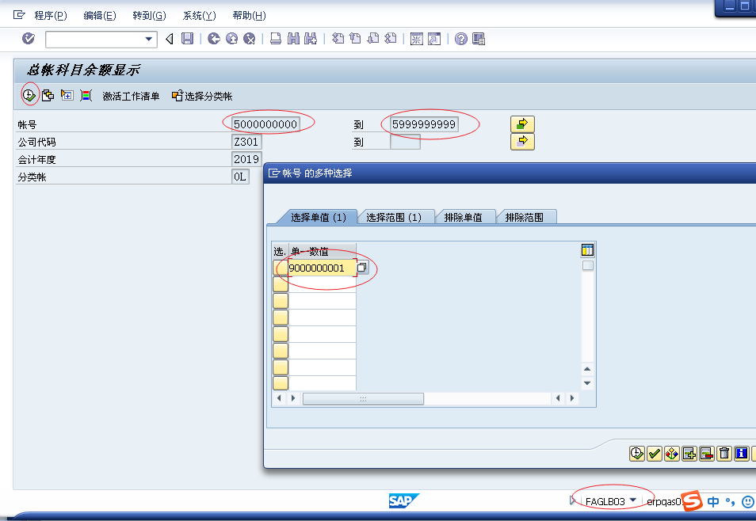

点击，选择功能范围 5001-5101，见下图：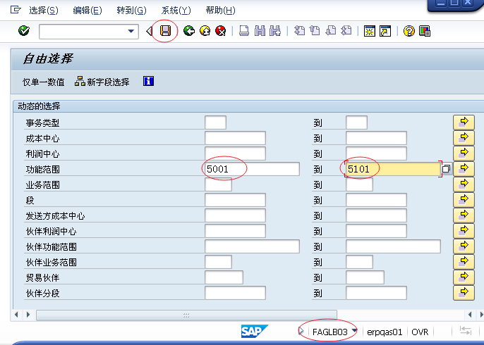

点【保存】，退到总账科目余额显示界面，点【执行】成本要素科目查看余额770229.16。

(余额770229.16+2.2.4节中小数尾差（-7.9）=3611报表5003015001在线统驭过账数值770221.26）平则账结平，如下图所示。

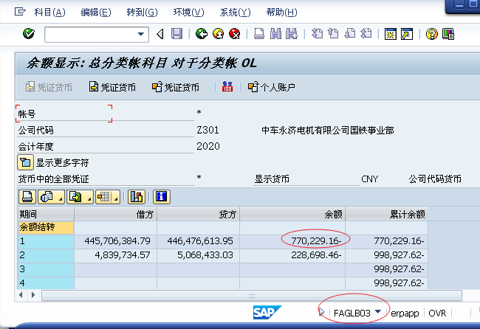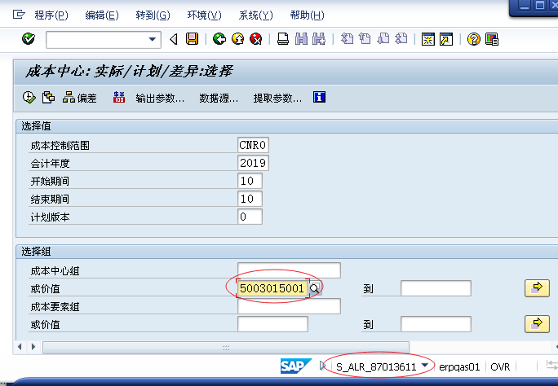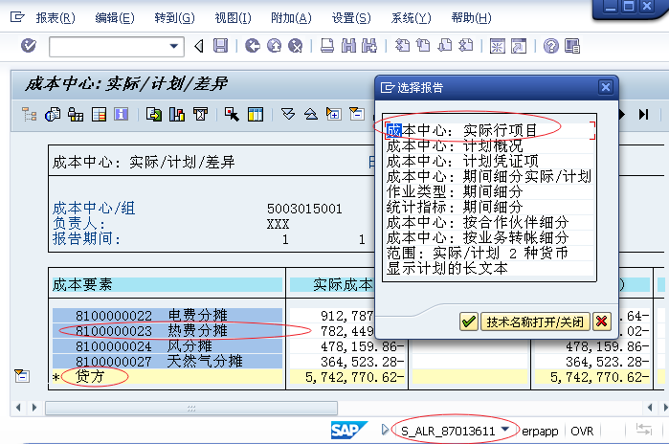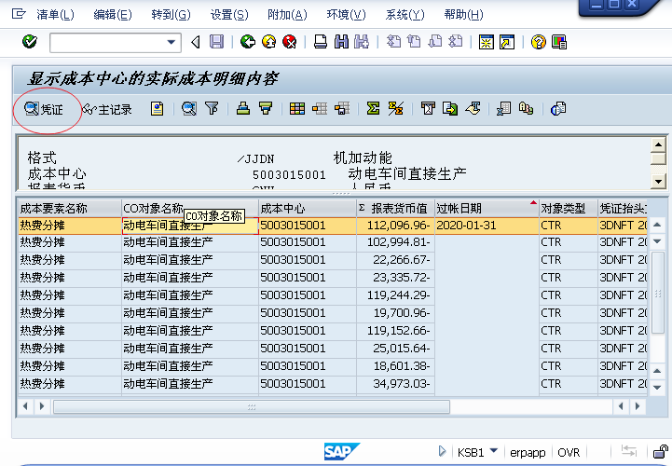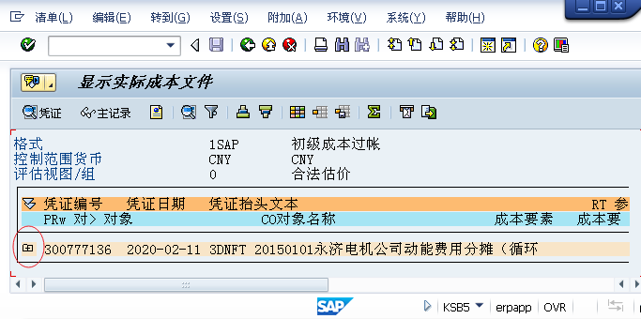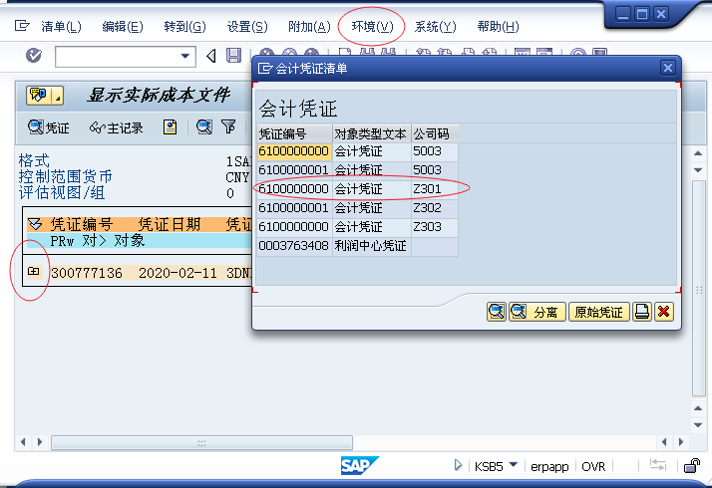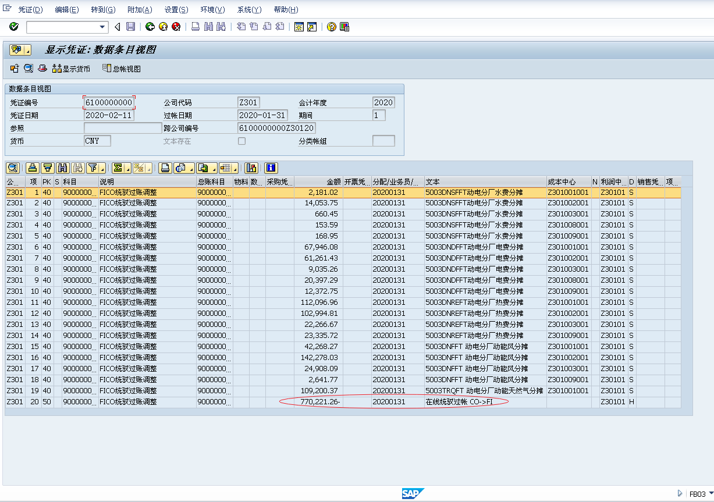

### 3.6执行小数尾数差异分摊

|  |  |
| --- | --- |
| 交易代码 | KSU5 |
| 路径 | 用户菜单->成本月结\_国铁事业部->KSU5 |